Documento De Funcionamiento Para BasicLoop

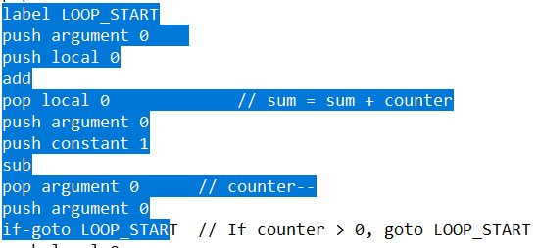

Para no tener un proceso tan repetitivo en los documentos, cabe resaltar que el único cambia que hay entre este documento y el anterior es la utilización del Label y el if GOTO, ya que la implementación de todas las anteriores operaciones ha sido probada.

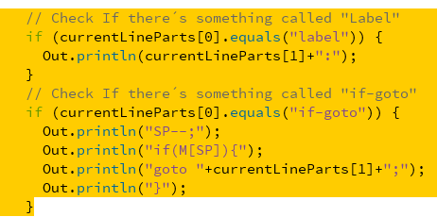

Por lo tanto primero lo que hacemos es que verificamos si dentro del archivo .Vm hay algo llamado Label, en caso de lo halla , esto creara una “ Etiqueta “ dentro del programa que llevara el nombre de lo que está en la segunda posición de la línea en el archivo. Esta etiqueta nos servirá para hacer saltos en el programa o sea que podrá ayudarnos a Loopearlo.

El IfGOTO nos servirá para hacer estos mismos tipos de saltos si y solo si se ha cumplido una condición anteriormente, y luego nos llevará a la etiqueta.